PORTADA

Actividad calidad RUP de RTI 3000

Ficha: 1320652

GRUPO: n°3

Carlos Giovanny Hernandez

Juan Carlos Vega

Johan Vaca

INTRODUCCION

A continuacion se veran los aspectos de calidad de nuestro software tanto tecnico como funcional en los cuales se explicara os mas importante que es la interfaz de usuario de nuestra pagina para verificar que no hayan defectos en ella.

INDICE

1.REQUISITOS

2.CASOS DE USO

2.1 ADMINISTRADOR

2.2 VIGILANTE

2.3 USUARIO

3 INTERFAZ DE USUARIO

3.1 INTRODUCCION

3.2 INICIO DE SESION DE USUARIO

3.3 INICIO DE SESION DE ADMINISTRADOR Y VIGILANTE

3.4 MODO CARGO ADMINISTRADOR

3.4.1 REGISTRAR USUARIO

3.4.2 REGISTRAR VIGILANTE

3.4.3 LISTAR USUARIOS

3.4.4 LISTAR VIGILANTES

3.4.5 LISTAR VEHICULOS

3.4.6 GENERAR REPORTES

3.4.7 BUSCAR DOCUMENTO

3.4.8 BUSCAR POR CRITERIO

3.5 MODO CARGO USUARIO

3.5.1 MODIFICAR DATOS

3.5.2 REGISTRAR VEHICULO

3.5.3 MODIFICAR VEHICULO

1.Requisitos

En los requisitos explicamos las acciones que se deben realizar en la pagina, como y quien las debe realizar, se explica el tiempo y reglas necesarias para cada accion en concreto

2.CASOS DE USO

El caso de uso muestra brevemente en forma de diagrama cual es el funcionamiento de nuestra pagina con sus respectivos usuarios.

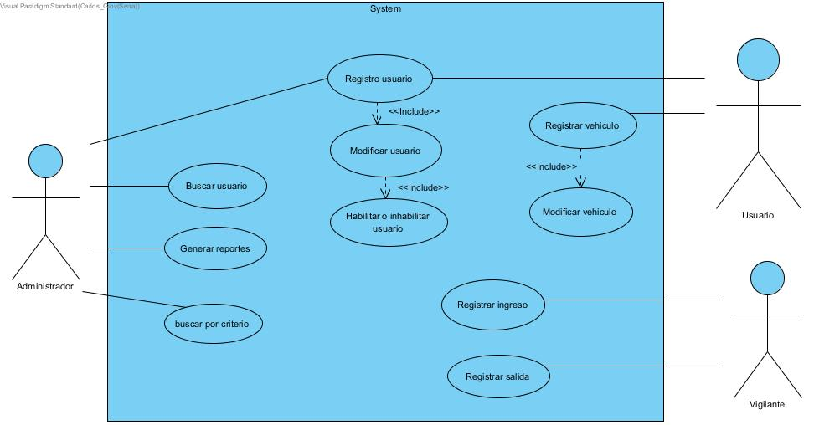

2.1 **Administrador** –Es el mayor cargo que se puede ejercer en el sistema, este podrá registrar usuarios y/o vigilantes a la vez que también puede editar el estado de estos.

-buscar usuario: puede buscar cualquier operario que este en la base de datos

-buscar dato: Se puede realizar una búsqueda por criterio para obtener información de solo una característica

-generar reportes: genera reportes

-registrar usuario: agregar nuevo usuario

-registrar vigilante: agregar nuevo usuario

-deshabilitar usuario: deshabilita o habilita un usuario

2.2 **vigilante**-Es el cargo encargado de controlar el ingreso y la salida de los vehículos

Registrar entrada y salida: registra hora, fecha y usuario que entra y sale.

2.3 **usuario**-Es el cargo que tienen todas las personas que tienen un vehículo y desean entrar a la institución con un vehículo

-registrar usuario: se puede registrar en el sistema para hacer uso de este

-modificar usuario: Tiene la posibilidad de editar los datos registrados

-registrar vehículo: El usuario tendrá la posibilidad de registrar el vehículo que posee

-modificar vehículo: El usuario tendrá la posibilidad de modificar el vehículo que posee

3 **INTERFAZ DE USUARIO**

3.1 **INTRODUCCION**

En la página principal podemos ver las opciones de ingresar al inicio de sesión de usuario o de administrador, a la vez que también puede ingresar a datos importantes de la página o de la institución

**3.2 INICIO DE SESION USUARIO**

Al momento de ingresar al inicio de sesión de usuario se puede encontrar 2 campos que se tienen que completar que son correo electrónico y contraseña

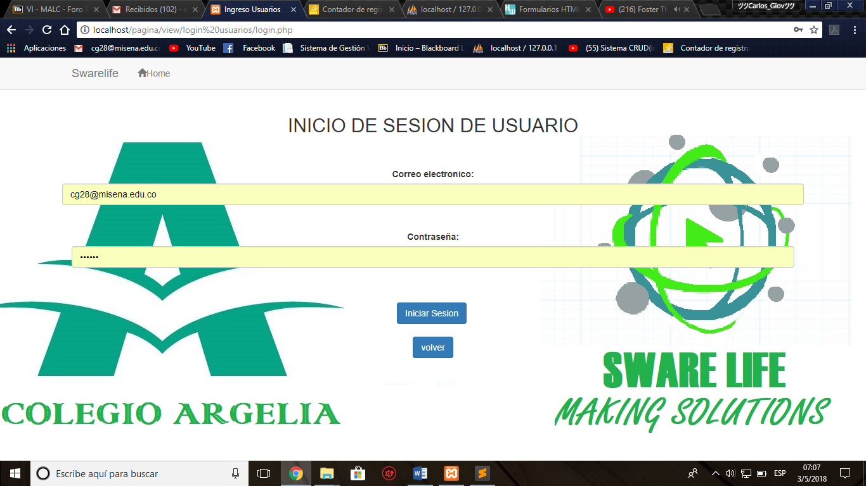

**3.3 INICIO DE SESION ADMINISTRADOR Y VIGILANTE**

Al momento de ingresar al inicio de sesión del operador se puede encontrar 3 campos que se tienen que completar que son correo electrónico, contraseña y el rol al que quiere ingresar

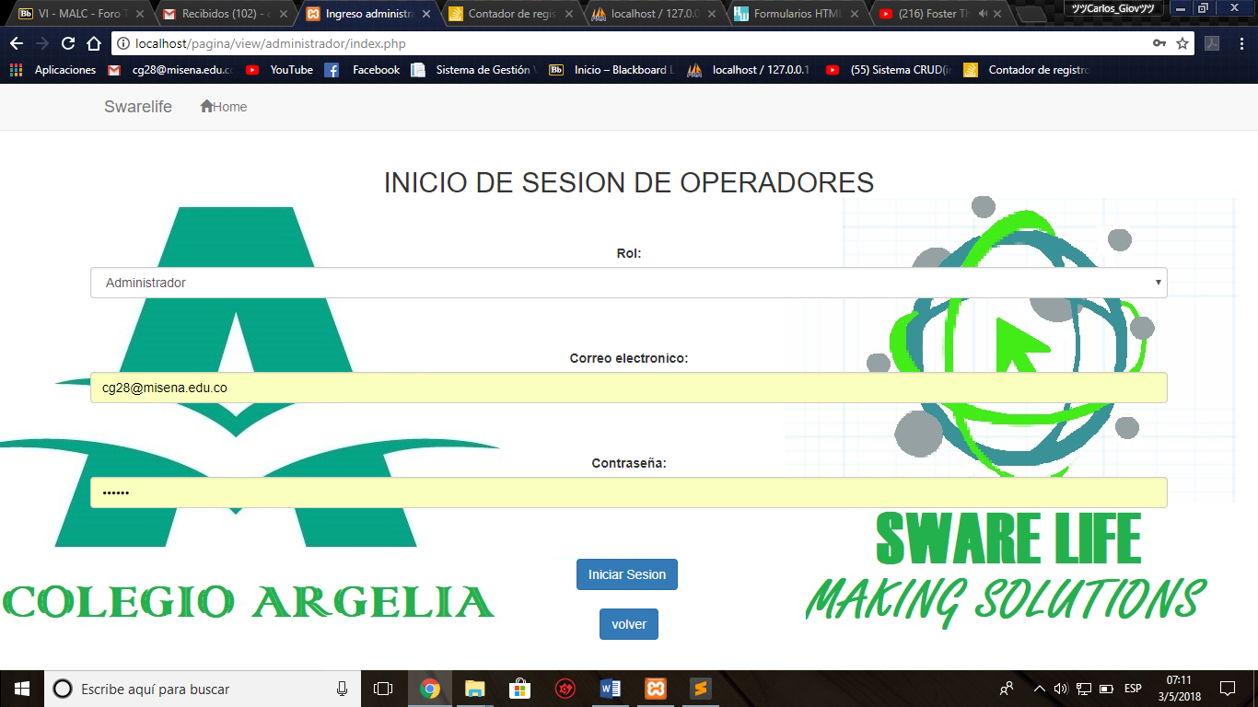

3.4.1 REGISTRAR USUARIO

Para registrar un nuevo contacto, el usuario tendra que poner el primer nombre,segundo nombre, primer apellido, segundo apellido, tipo de documento, documento, correo, creara una contraseña   
Acabe a clarar que el usuario tendra que poner informacion 100% real

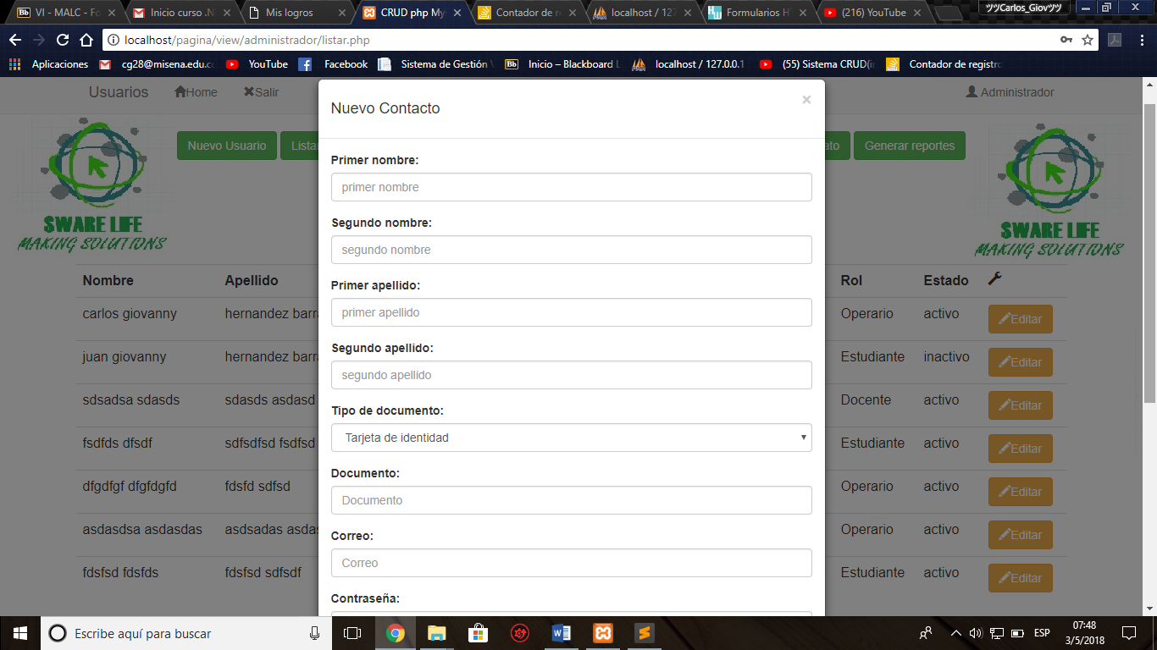

3.4.2 REGISTRAR VIGILANTE

Para poder registrar al vigilante tendriamos que estar en la sesion de el administrador y desde alli tendriamos que llenar la siguiente informacion.  
Nombre, apellido, tipo de documento, documento, correo, se creara una contraseña y por ultimo tiene que poner el rol que tiene en la institucion.

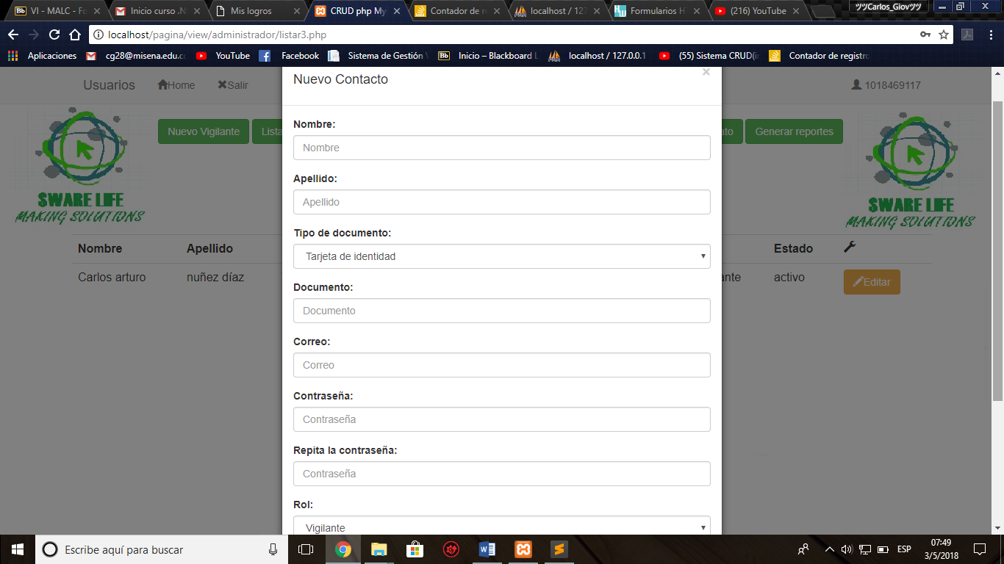

3.4.3 LISTAR USUARIOS

En esta pantalla el administrador puede averiguar todos los usuarios registrados y por defecto el podra mirar el nombre, apellido, tipo de documento, documento, correo, rol y estado.  
Tambien el administrador podra editar el estado del usuario 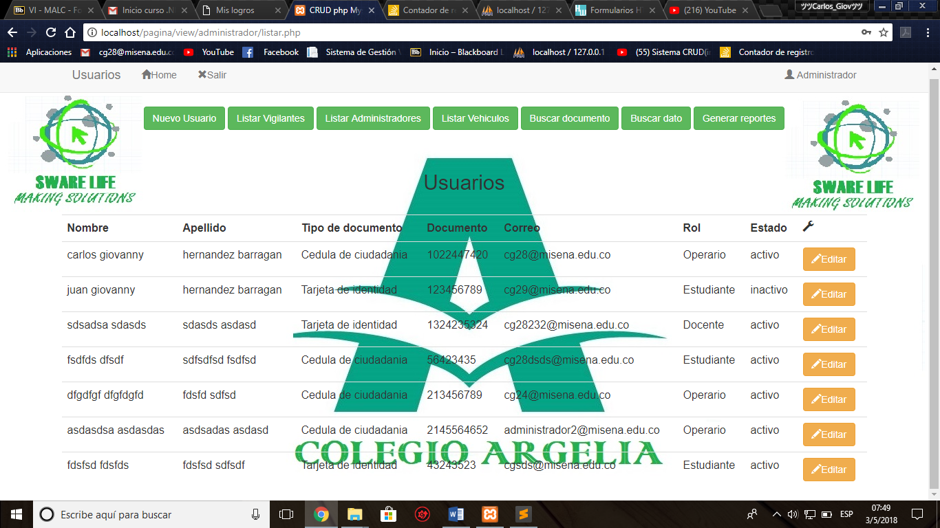

3.4.4 LISTAR VIGILANTES



3.4.5 LISTAR VEHICULOS

En esta pantalla el administrador puede averiguar que tipo de vehiculo tiene los usuarios registrados.

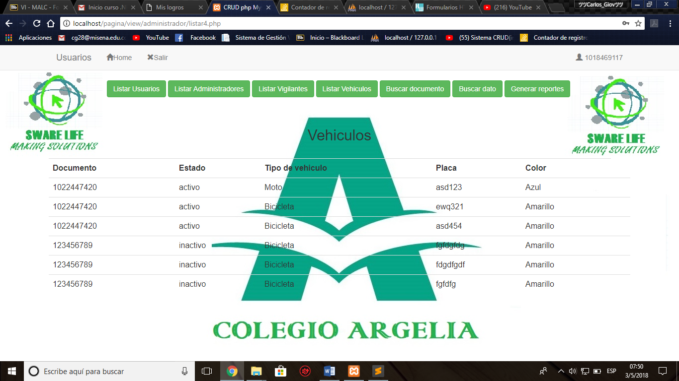3.4.6 GENERAR REPORTES

En esta pantalla el administrador podra generar reportes de los usuarios registrados por aparte podra generar reportes de los vehiculos registrados   
acabe aclarar que los podra generar en en word, pdf y excel

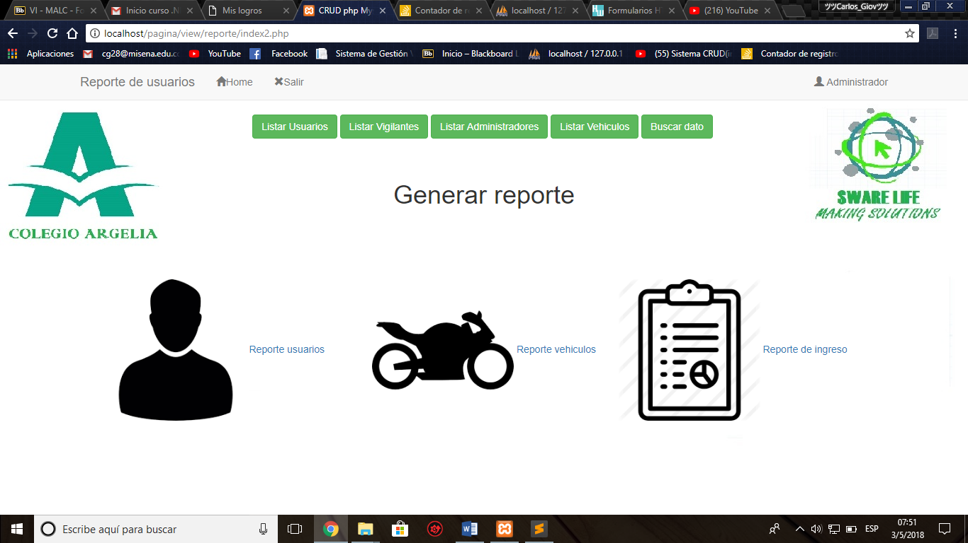

3.4.7 BUSCAR DOCUMENTO

El administrador podra buscar a las personas registradas por su documento para verificar su estado.  
Si la persona no esta registrada le saldra error en el documento.

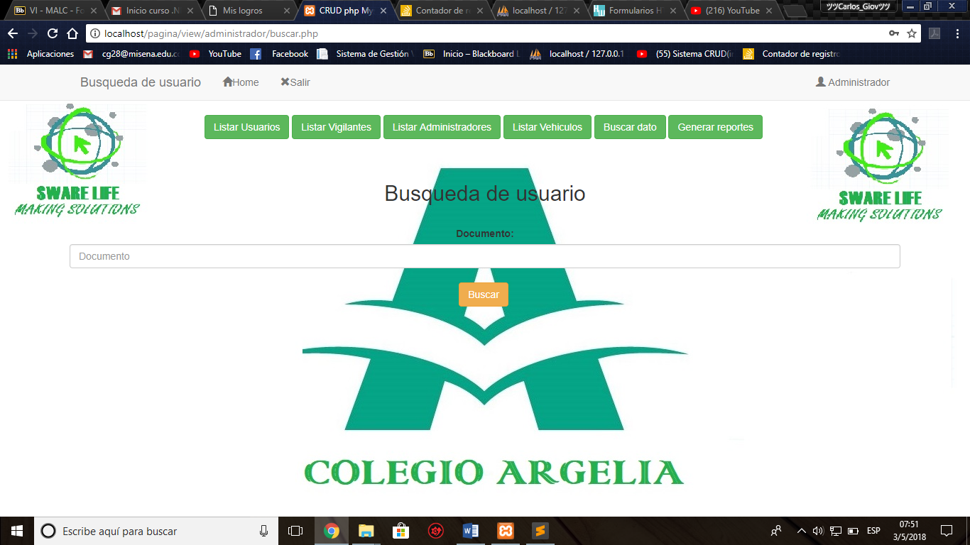3.4.8 BUSCAR POR CRITERIO

La búsqueda por criterio se destaca por que el administrador podrá buscar por cualquier criterio que quiera encontrar, esto quiere decir que.  
El administrador podrá buscar por color de vehículo, nombre del usuario, tipo de documento, placa de vehículo y podrá generalizar lo que quiera encontrar que se encuentre establecido en los registros.

